Информация по результатам
изучения мнения учащихся и учителей о качестве учебного пособия
для X класса «Обществоведение» (с электронным приложением для повышенного уровня) учреждений общего среднего образования

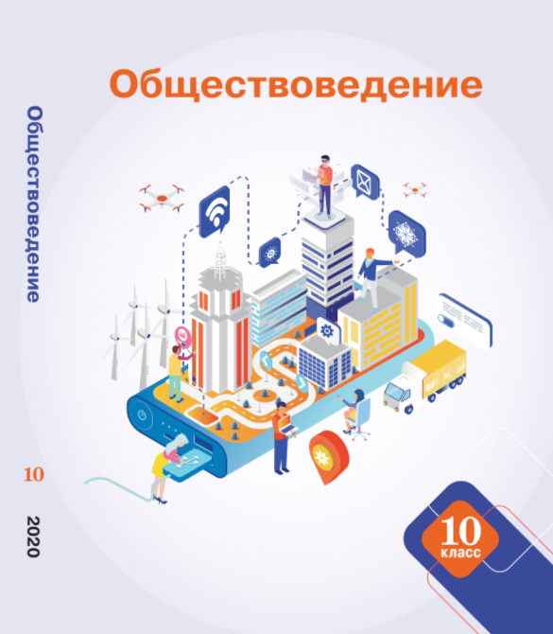
В апреле-мае 2021 года Национальный институт образования с целью изучения мнений участников образовательного процесса о новом учебном пособии «Обществоведение» для X класса (с электронным приложением для повышенного уровня) провел анонимное онлайн-анкетирование. В анкетировании приняли участие 458 учителей, 2189 учащихся.
Среди участников анкетирования представители учреждений образования, находящихся в городских населенных пунктах (69,5% учащихся; 30,5% учителей) и сельской местности (29,7% учащихся; 48,9% учителей).
В анкетировании приняли участие учителя, имеющие различные квалификационные категории; большинство – первую и высшую (32,5 % и 46,7 % соответственно):
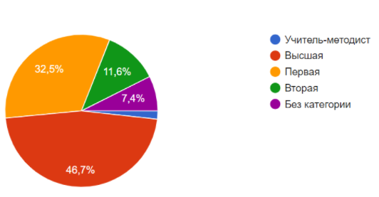

Анализ результатов анкетирования позволил сделать следующие выводы.
В целом учителя и учащиеся положительно оценивают новое учебное пособие. 76% учащихся ответили, что им интересно изучать учебный предмет с его помощью; 67% учителей считают, что учащиеся не испытывают затруднений в работе с новым учебным пособием.
Более 70% педагогов считают, что в учебном пособии в полной мере реализованы обучающая (80,3%), воспитательная (78%), развивающая (82%) дидактические функции. В полной мере реализована мотивационная функции – так считают 70,3% педагогов.

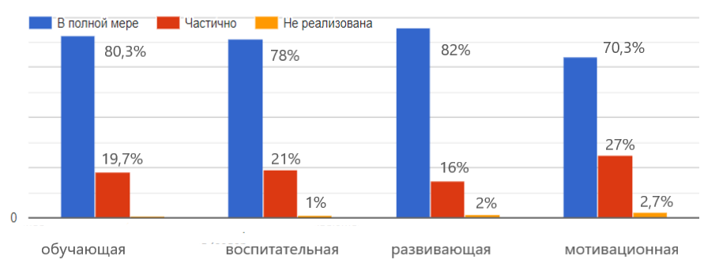

84,3% опрошенных учителей считает оптимальным сочетание вербальной (словесно-знаковой) и визуальной (схемы, таблицы, графики, диаграммы) форм предъявления учебного материала в учебном пособии.

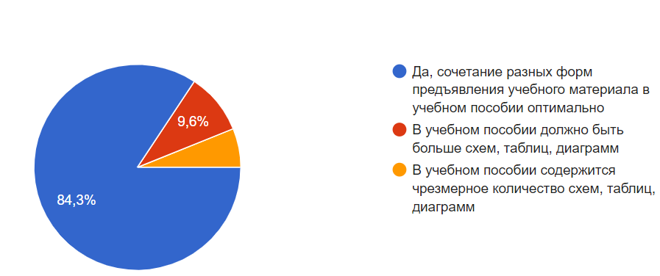

91,9% учащихся считают, что иллюстративный материал, включенный в учебное пособие, помогает лучше усваивать учебный материал по учебному предмету.

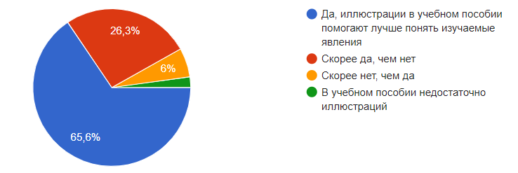

Учителя положительно оценили реализацию принципа доступности в новом учебном пособии по обществоведению. Так, 90% педагогов ответили, что учебные тексты изложены доступно для учащихся; 91% опрошенных считают, что содержание учебного материала соответствует возрастным познавательным возможностям учащихся; 89% участников опроса полагают, что содержание учебного материала соответствует уровню предшествующей образовательной подготовки учащихся (ответы «да, в полной мере», «скорее да, чем нет»).
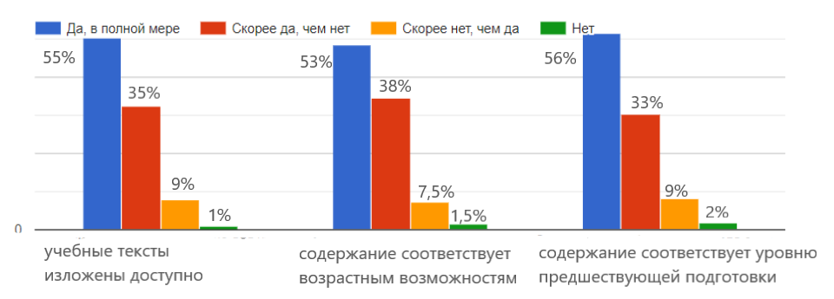

По мнению большинства учителей, учебное пособие в полной мере позволяет учить учащихся работать с учебным текстом (находить информацию в тексте параграфа, интерпретировать, анализировать, оценивать ее и использовать для решения учебных и практических задач) (94% опрошенных), интегрировать информацию, полученную из разных источников (основного, дополнительного и пояснительного текстов, рисунков, таблиц, графиков) (95%), применять усвоенные знания и умения для решения учебных и практических задач (95%), интегрировать и применять знания из различных учебных предметов (93%).
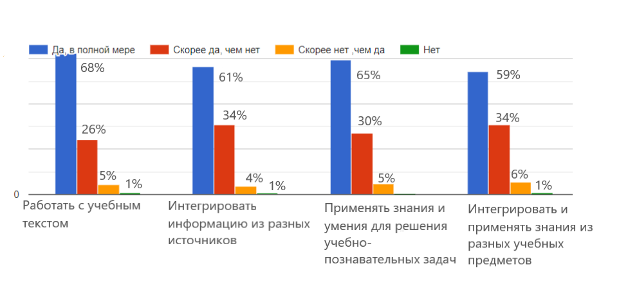
Абсолютное большинство опрошенных педагогов считают целесообразными используемые в учебном пособии знаки-символы (89,3%), цветовые и шрифтовые выделения в тексте (91,%), ссылки на электронные ресурсы (85,8%), вводные схемы к разделам (89,7%), ментальные карты на форзацах (88,4%), инфографики к параграфам (87,8%), памятки по работе с информацией и медиатекстами (87,1%).

Педагоги оценили вопросы и задания, включённые в учебное пособие, следующим образом: 69% считают, что они полностью соответствуют познавательным возможностям учащихся, 64% педагогов – полностью соответствуют уровню предшествующей образовательной подготовки учащихся, 72% педагогов – полностью соответствуют пяти уровням усвоения учебного материала.
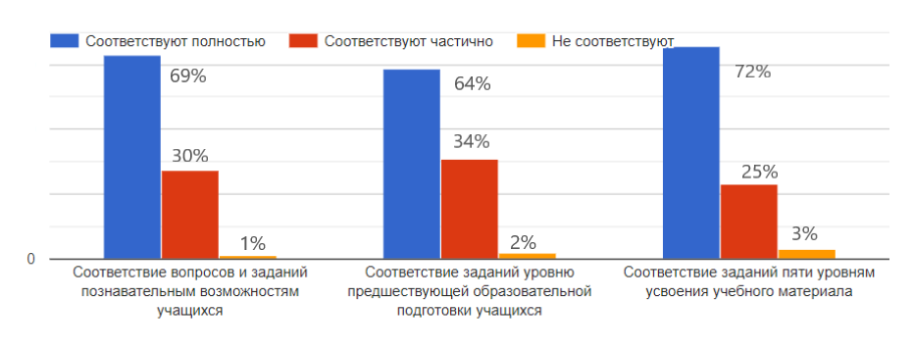
Большинство учителей использует инновационный потенциал учебного пособия для реализации проектного обучения обществоведению и формирования медиаинформационной грамотности учащихся: используют идеи для мини-проектов (85%), памятки по работе с информацией и медиатекстами (88%), работают с поисковыми заданиями по ссылкам на интернет-ресурсы (79%).
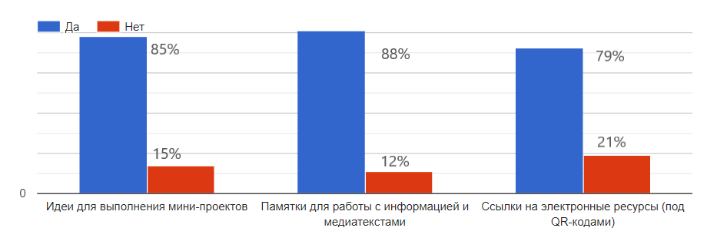
Вместе с тем 30 % учащихся отмечают, что им не всегда понятны в новом пособии тексты параграфов, 36 % – определения понятий, 19 % – таблицы, схемы, 36% – вопросы и задания, инфографики – 28 %, вводные схемы к разделам – 27%, памятки по работе с информацией и медиатекстами – 22%.
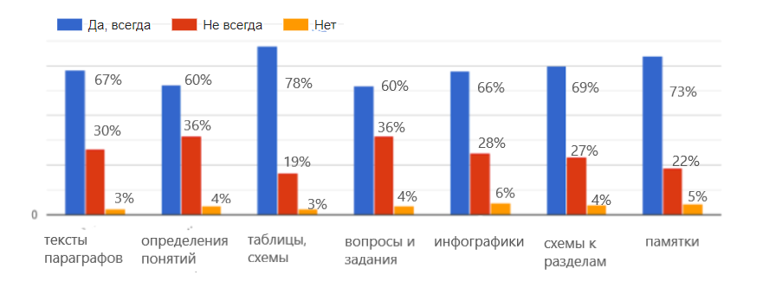
88,2 % учащихся, принявших участие в анкетировании, изучают учебный предмет на базовом уровне, 11,8 % – на повышенном.
50% из опрошенных учителей используют в работе материалы электронного приложения для повышенного уровня, размещенного на profil.adu.by. Большинство педагогов (85%) удовлетворены количеством и качеством учебного материала, размещённого на ресурсе profil.adu.by, для реализации учебных задач повышенного уровня.
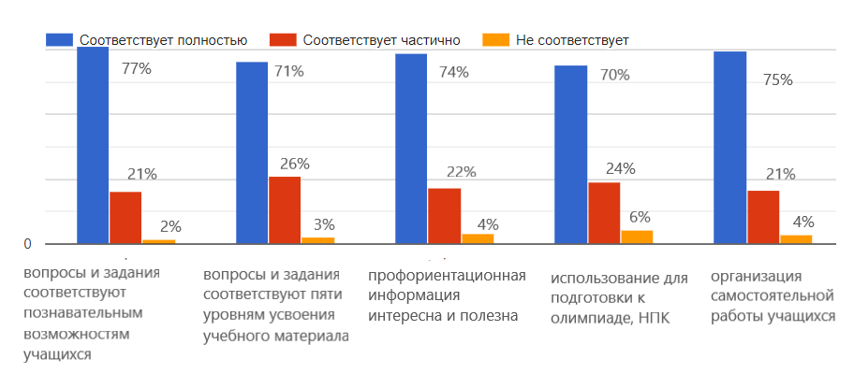

Анализ ответов учителей на вопрос «Какие изменения, на ваш взгляд, необходимо внести в учебное пособие при переиздании?» позволил выделить наиболее часто встречающиеся предложения и мнения:
всё устраивает в учебном пособии (54,3%);
учебное пособие написано сложно и требует упрощения учебного материала (15%);
необходимо сократить объём учебного материала, разбить некоторые параграфы (10%);
уменьшить количество схем, таблиц (10%);
добавить тестовые задания после параграфов (10%);
разработать и выпустить методическое пособие для работы с данным изданием (7%);
увеличить количество диаграмм, схем, таблиц, инфографик (5%).
Результаты анкетирования рассмотрены на заседании Научно-методического совета Национального института образования, секции истории и обществоведения Научно-методического совета при Министерстве образования Республики Беларусь, обсуждены с авторским коллективом и будут учтены при переиздании учебного пособия.

